**Rendu - Séance 1**

**Use case :**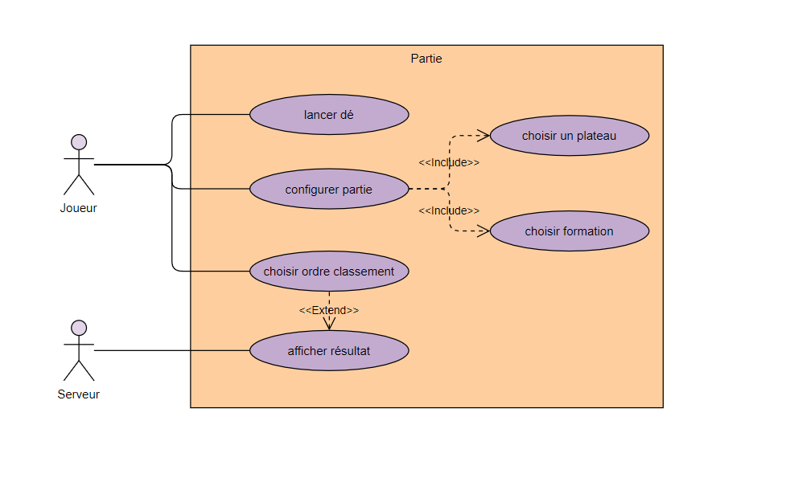

**Modèle du domaine :**

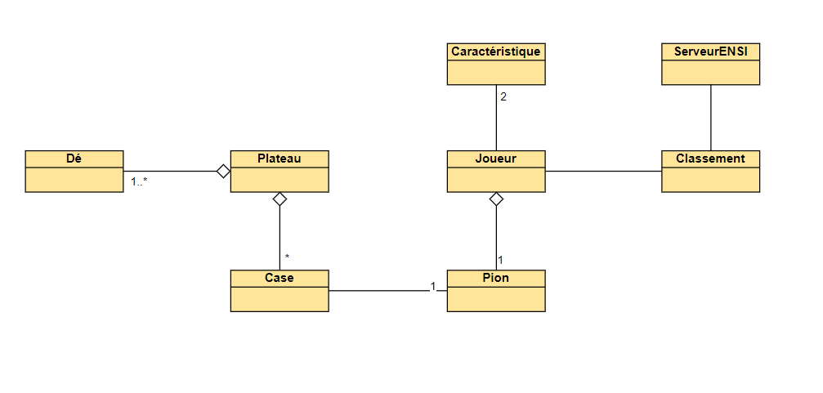

**Analyse des risques :**

* Echec de la démo
* Nouveau confinement
* Changement de la structure du site de l’ENSICAEN peut entraîner une interruption de l'accès aux données

Groupe :

FESSARD Arthur

ROBIN Geoffroy

JOLLIVET Romaric

LE BEC Fabien

EL KILALI Hamza

PINSEL-LAMPECINADO Tony

NAPOLI Dorian

PATRY Alan